***40 días navegando hacia la conversión - Martes de la semana I***

**7ª Día: La promesa de Dios no es en vano, Él es el primero a hacer germinar lo plantado**

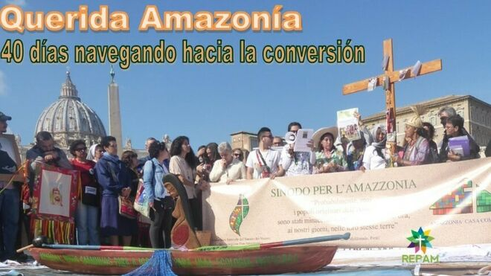

40 días de conversión sinodal

**La escucha y el diálogo es algo que nunca podemos dejar atrás, que tiene que estar presente como actitud que ayuda a hacer realidad aquello que Dios nos encomienda**

**"Hace falta un nuevo esfuerzo de inculturación, que ponga en juego la creatividad, la audacia misionera, la sensibilidad y la fuerza peculiar de la vida comunitaria”**

***03.03.2020***[***Luis Miguel Modino, corresponsal en Brasil***](https://www.religiondigital.org/luis_miguel_modino/)

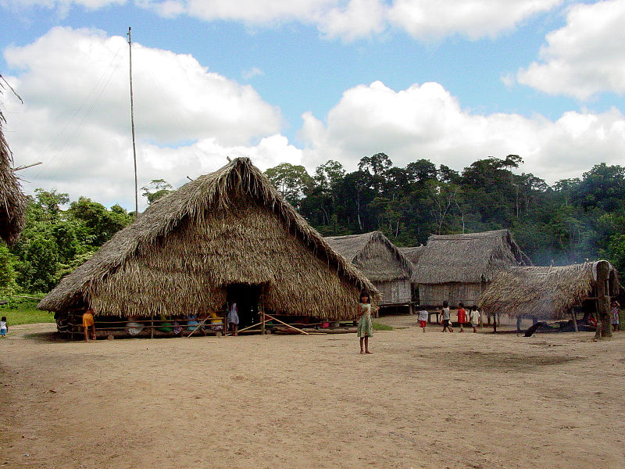

**Petición permanente por la conversión sinodal al inicio de cada día**

Que el Dios Trinitario, ejemplo de vida en comunión, nos ayude a **soñar con una Iglesia sinodal**, donde sepamos descubrir los signos de los tiempos, y la **presencia de un Dios encarnado de diferentes modos**, en distintos lugares. Un Dios que nos ayude a discernir su presencia y a anunciarle en todos los rincones, también entre los que más lejos se encuentran; a ser una **Iglesia en salida, que va al encuentro, que escucha y dialoga con todos**. Que busquemos el bien para todos los que nos encontramos cada día y sepamos traer de vuelta a la Amazonía y a todos los lugares donde estemos, todo lo vivido en el proceso sinodal, y así hacer realidad aquello que Dios espera de nosotros.

Meditar por unos momentos esta petición inicial, buscar la calma interior para entrar en este momento de conversión desde la Amazonía por las aguas de la sinodalidad, al servicio del Pueblo de Dios y sus pueblos y comunidades, y para escuchar el llamado de Dios a través de su Palabra Viva.

**Fragmento de una lectura del día (cada uno es invitado a profundizar en las lecturas completas según su propia necesidad y criterio)**

*Así habla el Señor: Así como la lluvia y la nieve descienden del cielo y no vuelven a él sin haber empapado la tierra, sin haberla fecundado y hecho germinar, para que dé la semilla al sembrador y el pan al que come, así sucede con la palabra que sale de mi boca: ella no vuelve a mí estéril, sino que realiza todo lo que yo quiero y cumple la misión que yo le encomendé.* (Isaías 55,10-11).

**Reflexión desde la perspectiva del proceso sinodal amazónico**

La **fuerza transformadora** de la propuesta de Dios es un elemento que fecunda la vida de la humanidad. Somos desafiados a escuchar su **Palabra**, que se hace **presente de muchos modos, en muchas culturas, en innumerables situaciones, realidades y personas**. Escuchar y dejar penetrar en nuestra vida ese mensaje es una actitud que nos enriquece, que nos hace crecer, también como Pueblo de Dios que peregrina en la Amazonía, en todo el mundo.  
  
La misión en la Amazonía tiene que tener como presupuesto una **actitud de abertura** a todo lo que está presente en esta realidad. La **escucha** y el **diálogo** es algo que nunca podemos dejar atrás, que tiene que estar presente como actitud que ayuda a **hacer realidad aquello que Dios nos encomienda**. Los frutos, resultado de un trabajo continuo y paciente, ponen de manifiesto que **la promesa de Dios no es en vano, que Él es el primero a hacer germinar lo plantad**o. Todo a su tiempo, en el momento oportuno.

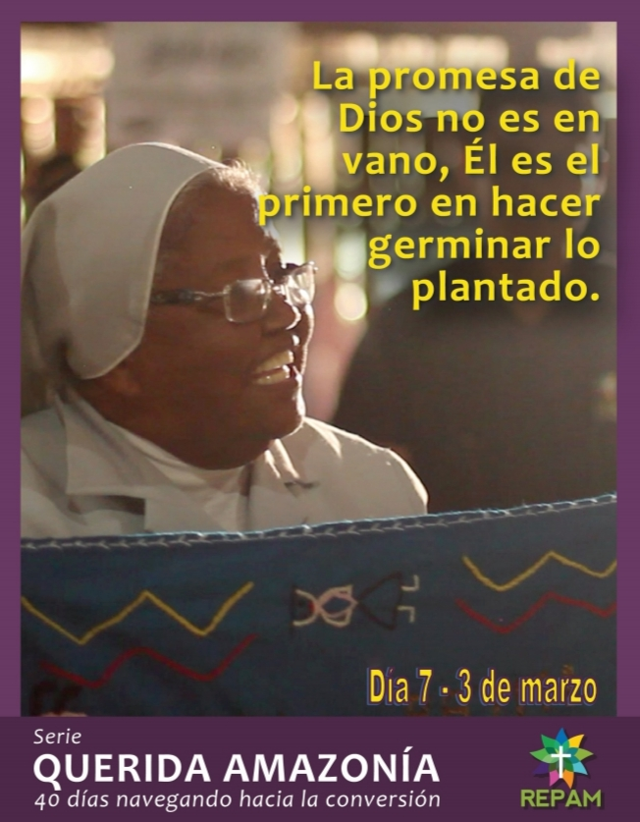

**Contemplación**

Contemplemos la imagen de este día y dediquemos un momento a reconocer nuestra propia vida y experiencia en la Iglesia y al servicio de la Amazonía para pedir luz en esta Palabra de Dios y así traer de vuelta todo lo vivido. Escribir mis peticiones particulares y permanecer en ellas durante este día. Hacemos una invitación a llevar un registro de todo lo que el Espíritu suscite en nosotros como preparación interior para poder asimilar mejor el proceso sinodal.

**Cita para meditación de cierre**

*“Muchas personas consagradas gastaron sus energías y buena parte de sus vidas por el Reino de Dios en la Amazonía. La vida consagrada, capaz de diálogo, de síntesis, de encarnación y de profecía, tiene un lugar especial en esta configuración plural y armoniosa de la Iglesia amazónica. Pero le hace falta un nuevo esfuerzo de inculturación, que ponga en juego la creatividad, la audacia misionera, la sensibilidad y la fuerza peculiar de la vida comunitaria”.*  (Querida Amazonía, 95)